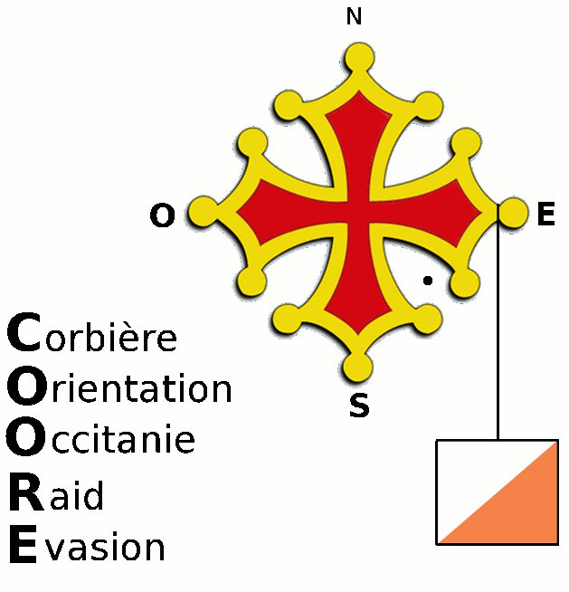
ALARIC’O (Etape 1)
1er AVRIL 2023 au Matin
Sprint
MONTBRUN DES CORBIERES (11700)

 | INFORMATIONS GÉNÉRALES
 | Organisation : COORE |  | COURSE COMPTANT POUR  LE CLASSEMENT NATIONAL  NON
 | Directeur de course : PEYRARD Jean-marc
 | Traceur : Adi CAVARROC
 | GEC : Claudine VIBERT

 | CARTE
 | Nom : MONTBRUN VILLAGE |  | Échelle : 1/4000
 | Relevés : 2014, mise à jour 2023 |  | Équidistance : 2,5 m
 | Cartographe : Ray HULSE |  | Type de terrain : Urbain

 | ACCÈS |  |  |  | HORAIRES
 | Fléchage :Entrée du Village (GPS :43.196934, 2.684534) |  |  |  | Accueil : A partir de 9 h
 | Covoiturage : https://www.covoitribu.fr/poll/41006_NzqpLWAGGcxH1q  Distance parking-accueil :300 m |  |  |  | Départ : De 10h30 à 12h
 | Distance accueil-départ : A venir |  |  |  | Remise des récompenses : Non
 | Distance arrivée-accueil : A venir |  |  |  | Fermeture des circuits : 12 h 30

 | CIRCUITS |  |  |  | RÉSULTATS
 | Nombre de circuits : 4 |  |  |  | http://www.coore.fr/
Circuits de couleurs suivant le Cahier des charges des courses en Occitanie et le Guide des choix des circuits couleur de la LOCCO.
Règlement applicable : Règlement des Courses d’Orientation en Occitanie

SERVICES
Aucun

TARIFS
Licenciés FFCO : 19 ans et + : 6 € 18 ans et - : 5 €
Non-licenciés FFCO : 19 ans et + : 8 € 18 ans et - : 7 €
Location de puce : 3€
Taxe pour inscriptions tardives, ou absence non justifiée : 3 €

INSCRIPTIONS
Inscription sur le site de la FFCO Avant le 25/03/2023 (https://licences.ffcorientation.fr/inscriptions)

Pour les non-licenciés : Remplir l’attestation ci-dessous :
- pour les majeurs : attestation de prise de connaissance du questionnaire médical fédéral et des recommandations des cardiologues du sport;
- pour les mineurs : attestation par les personnes exerçant l’autorité parentale sur le mineur que chacune des rubriques du questionnaire de santé a donné lieu à une réponse négative, ou certificat médical de moins de 6 mois

CONTACT
coore@laposte.net

CIRCUITS

CIRCUIT | DISTANCE | POSTES
Orange Long | 2,8 km | 19
Orange Moyen | 2,6 km | 17
Jaune Débutant | 2,1 km | 14
Vert/Bleu Enfant | 1,2 km | 13

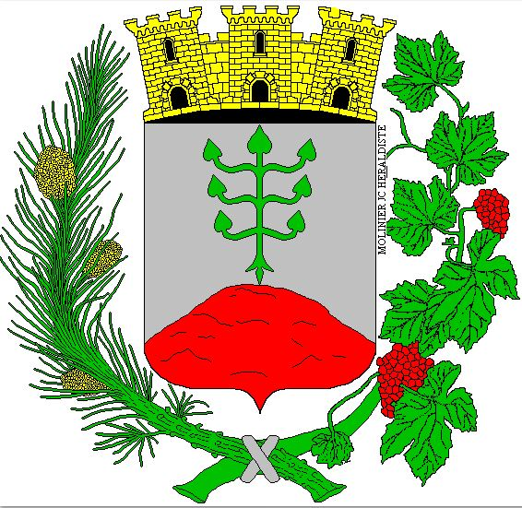

Commune De MONTBRUN DES CORBIERES

